Виноградненский отдел МБУК ВР «МЦБ» им. М.В. Наумова

«Кулинария в литературных произведениях»
(рекомендательный список книг к беседе «День национальных литературных деликатесов»)
Подготовила библиотекарь I категории
Мелихова Л.И.

2022 год

Тема кулинарии занимает центральное место и в литературных произведениях. Воспоминания о волнующих и радостных событиях, пережитых за столом, и составляют сюжеты кулинарной прозы. Не зря так прекрасны описания еды в классической литературе, в том числе и русской. Как часто, читая то или иное произведение, представляешь, как это вкусно: «Стерляжья уха; двухаршинные осетры; белуга в рассоле; «банкетная телятина»; белая, как сливки, индюшка, обкормленная грецкими орехами; «пополамные растегаи» из стерляди и налимьих печёнок; поросёнок с хреном; поросёнок с кашей»… Сколько вкуснейших блюд приготовили для нас такие мастера русской прозы, такие как А. С.Пушкин, Н. В. Гоголь, П. И. Мельников-Печёрский, И. А. Гончаров, а сколько вкусных блюд можно приготовить, заглянув в произведения Л. Н. Толстого, А. П. Чехова, И. А. Шмелёва, М. Е. СалтыковаЩедрина?! Мы тоже приглашаем всех читателей разделить с нами литературный обед, блюда на который представили известные писатели и их литературные герои.
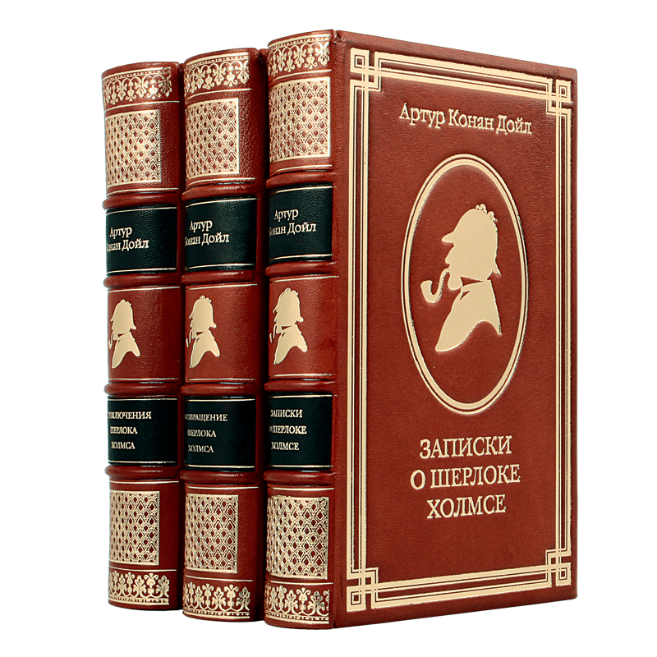
А. К. Дойл « Весь Шерлок Холмс».- Ростов н/Д: Изд-во Ростовского университета, 1991
Конечно, Шерлока Холмса можно представить где угодно, но только не на кухне. Тем не менее, в Англии он вдохновил на написание нескольких кулинарных книг. Рецепты варьируются от жареных бычьих глаз (?!) до спаржевого супа со светлым элем. Наиболее занимательна “Поваренная книга Шерлока Холмса” (The Sherlock Holmes Cookbook) Шона Райта и Джона Фаррелла, которая вышла в свет в 1976 году. Первая часть представлена блюдами поздней викторианской эпохи, которые, конечно же, были знакомы Холмсу и Ватсону. ... Рецепты викторианской эпохи от Шерлока Холмса. Миссис Хадсон на высоте положения, — сказал Холмс, снимая крышку с курицы, приправленной карри.
«Повесть временных лет».- Москва: Эксмо, 2015
В «Повести временных лет» можно найти упоминания об овсяном и гороховом киселях. ... Это старинный рецепт, он сохраняется в семье уже семьдесят пять лет. Он передается из поколения в поколение, и посторонним его не сообщают. ...
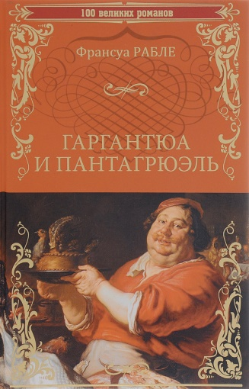
Ф.Рабле «Гаргантюа и Пантагрюэль».- Москва: Эксмо, 2016
«Гаргантюа и Пантагрюэль» — сатирический роман французского писателя XVI века Франсуа Рабле в пяти книгах о двух добрых великанах-обжорах, отце и сыне. Роман высмеивает многие человеческие пороки, не щадит современные автору государство и церковь. "Аппетит приходит во время еды" Считается, что замечательная фраза пришла в наш язык из романа Франсуа Рабле "Гаргантюа и Пантагрюэль". ... Пантагрюэль за столом вел себя культурно. Сперва доедал одно блюдо, потом брался за другое…. Если же дело доходило до Гаргантюа, то он при приеме пищи вел себя неприлично. Он съедал все сразу, не имея порядка.

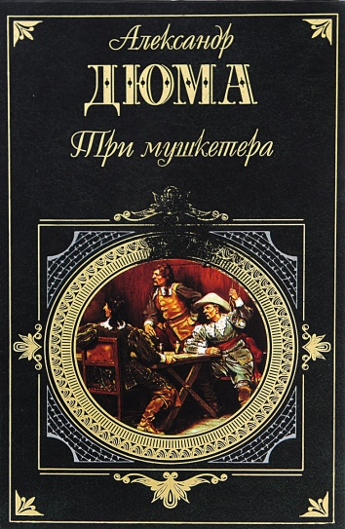
А. Дюма «Три мушкетера».- Москва: Альфа-книга, 2015
Великий романист был гурманом и отличным поваром — он виртуозно готовил, собирал рецепты и сам их изобретал. Поэтому каждый рецепт в этой книге — не просто инструкция, а романтическая авантюра, овеянная флёром авторства несравненного Дюма.

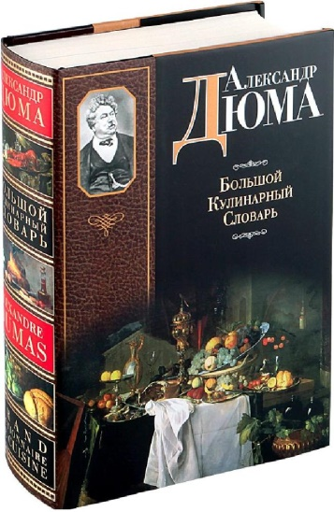
А.Дюма «Большой кулинарный словарь».- Москва: АСТ, 2006
Известно, что в книгу вошли рецепты пяти видов русского варенья: из роз, тыквы, редьки, орехов и спаржи, которые Дюма узнал у астраханских армян. Словарь после смерти автора завершил Арнольд Франс. По сей день, эта книга занимает почетное место на кухонной полке у любого просвещенного француза.
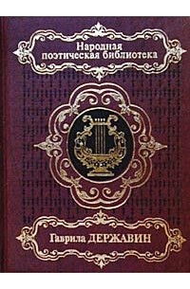
Г.Р. Державин «Стихотворения».- Москва: Терра-Книжный клуб, 2002
«Я озреваю стол — и вижу разных блюд
Цветник, поставленный узором.
Багряна ветчина, зелены щи с желтком,
Румяно-желт пирог, сыр белый, раки красны,
Что смоль, янтарь — икра, и с голубым пером
Там щука пестрая — прекрасны!
Прекрасны потому, что взор манят мой, вкус;
Но не обилием иль чуждых стран приправой:
А что опрятно всё и представляет Русь,
Припас домашний, свежий, здравой.»

Гавриил Державин — Евгению. Жизнь званская
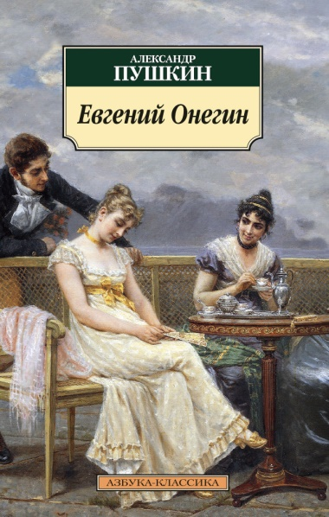
А.С. Пушкин «Евгений Онегин».- Москва: Азбука, 2014
Александр Пушкин был известным ценителем изысканных закусок и напитков. Его герой Евгений Онегин тоже вошел в историю литературы как гурман. В романе в стихах поэт упомянул более 30 разных блюд, многие из которых мог позволить себе даже не каждый аристократ: шампанское, ростбиф, ананасы, трюфели, бифштекс, устрицы и другие.

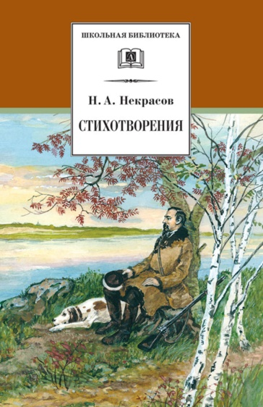
Н.А. Некрасов «Стихотворения».- Москва: Детская литература, 2015
Находящийся на пике популярности поэт-либерал, удачливый издатель Н.А. Некрасов пишет, в чем именно он видит смысл жизниН.А. Некрасов пишет, в чем именно он видит смысл. жизни:
«В пирогах, в ухе стерляжьей,
В щах, в гусином потрохе,
В няне, в тыковнике, в каше
И в бараньей требухе…»
Именно так он продолжил стихотворение о любви к России Бенедиктова.
... Описания продолжаются долго: тут и щи, и борщок, и суп, и рыбное блюдо, и дупеля, и индейка, и запеканка..
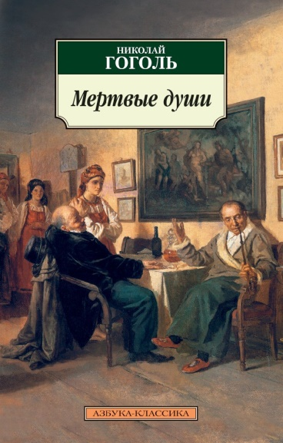
Н.В. Гоголь «Мертвые души».- Москва:Азбука-Аттикус, 2016
21 мая 1842 года вышел в свет первый том поэмы «Мертвые души» Н.В. Гоголя. Описания русской провинциальной жизни были бы неполными, если бы не включали в себя сытные роскошные обеды, перекусы в трактирах, чаевничания — то есть картины кулинарной, гастрономической жизни России в первой половине XIX века. Тут было на что посмотреть и что попробовать.

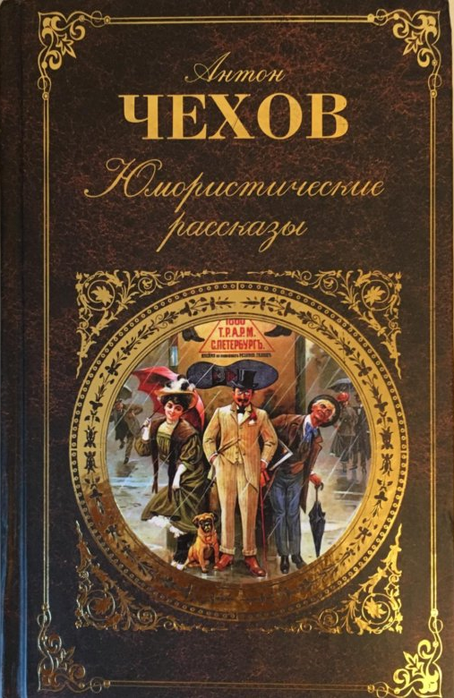
А.П. Чехов «Юмористические рассказы».- Москва: Эксмо, 2015
А.П. Чехов очень любил хорошо покушать (помимо этого он, как известно, был великим русским писателем). Это без труда можно заметить по его произведениям, в которых он с любовью и знанием дела описывает еду и едоков, умело помещая их в сатирический контекст.

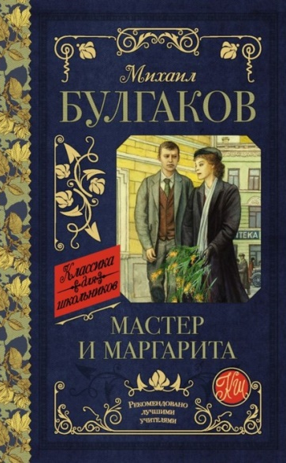

М. Булгаков «Мастер и Маргарита».- Москва: АСТ, 2020
Михаил Афанасьевич Булгаков был настоящим гурманом. И хотя в жизни ему зачастую приходилось довольствоваться лишь общепитовскими картофельными котлетами, описания трапез своих литературных героев он превращал в настоящие кулинарные шедевры. В «Мастере
и Маргарите» Булгаков показывает идеальную трапезу для любого случая жизни.
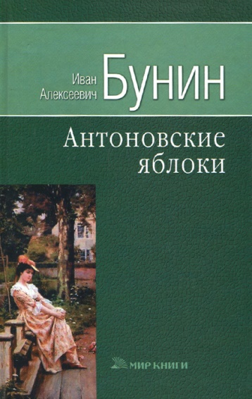
И.А. Бунин «Антоновские яблоки».- Москва: Мир книги, 2008
О том, что с радостью употреблял Бунин, рассказывали его современники или мемуары самого писателя. Это свиные сосиски, жареная буженина и колбаса любых видов. Если же говорить о фруктах, то куда же без любимых фруктов Бунина, которые он воспел в рассказе «Антоновские яблоки»! Именно этот сорт хорош для мочения и приготовления пирогов.

Б. Вайнеры «Лекарство против страха».- Москва: Азбука-Аттикус, 1978
В произведении он пишет: «Посмотрел я на стол, и слюна забила у меня струей, как у павловской собачки. В глубокой белой плошке помидорный салат, именно такой, как я люблю: половинки томатов перемешаны с фиолетовыми кружками лука, залиты подсолнечным маслом с уксусом и очень густо поперчены. На тарелке – нарезанная крупными ломтями копчёная треска, её белое слоистое мясо под коричневой корочкой отливало перламутром. Сваренные вкрутую яйца залиты майонезом. Зелёные стрелы порея. Застывшая белой глыбой сметана. Малосольные огурцы. Маринованные грибы Дымчато жирная селёдка, разрезанная на четыре части – вдоль и поперёк. Баклажанная икра. Кусок холодной отварной говядины. Кувшин с квасом.»

Сколько удовольствия можно получить не только от перечитывания известных с детства замечательных отрывков, но и обогатить свой кулинарный опыт, приготовив любимые блюда литературных героев. Так что, перед тем как готовить ужин, не забудьте заглянуть на страницы художественной литературы, потому что кто, как ни талантливые мастера пера, создают национальные кулинарные мифы.

